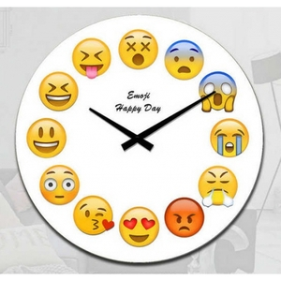

**לוח צלצולים בביה"ס – תשפ"ו**

|  |  |  |
| --- | --- | --- |
| מספר שיעור | שעות התחלה וסיום | הערות |
| **1** | **8:15-9:05** | **שיעור ראשון** |
| **2** | **9:05-9:45** | **שיעור שני** |
|  | **9:45-10:05** | הפסקה |
| **3** | **10:05-10:50** | **שיעור שלישי** |
|  | 10:50-10:55 | הפסקה |
| **4** | **10:55-11:45** | **שעור רביעי** |
|  | **11:45-11:55** | הפסקה |
| **5** | **11:55-12:40** | **שיעור חמישי** |
|  | **12:40-12:45** | הפסקה |
| **6** | **12:45-13:30** | **שיעור שישי** |
|  | **13:30-13:50** | הפסקה ארוכה |
| **7** | **13:50-14:35** | **שיעור שביעי** |
| **8** | **14:35-15:15** | **שיעור שמיני** |
|  | **15:15-15:20** | הפסקה |
| **9** | **15:20-16:00** | **שיעור תשיעי** |
| **10** | **16:00-16:45** | **שיעור שמיני** |
|  | **16:45-16:50** | הפסקה |
| **11** | **16:50-17:30** | **שיעור תשיעי** |